***ИГРАТЕКА, ПОДТЕМА «ПТИЦЫ»***

***«ПТИЦЫ»***

**Цель:** закреплять умение классифицировать и называть птиц.

**Ход игры:** Дети становятся в круг. Ведущий называет птицу, например, «воробей» и передаёт мяч соседу, тот называет «ворона» и т. д.

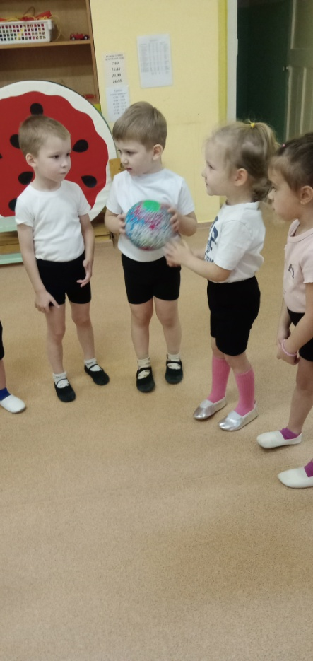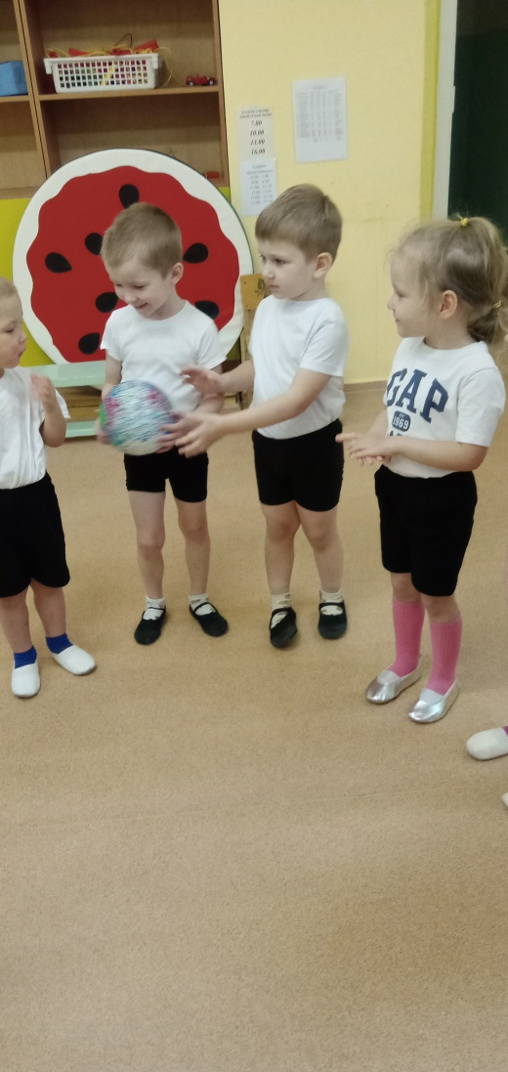

***«СОВУШКА»***

**Цель**: упражнять в беге с выполнением ролевых движений; в умении быстро реагировать на звуковой сигнал, учиться неподвижно стоять некоторое время, развивать выдержку, организованность.

**Ход игры: И**грающие свободно располагаются на площадке. В стороне («в дупле») сидит или стоит «Сова». Воспитатель говорит: «День наступает – все оживает». Все играющие свободно двигаются по площадке, выполняя различные движения, имитируя руками полет бабочек, стрекоз и т.д. Неожиданно произносит: «Ночь наступает, всё замирает, сова вылетает». Все должны немедленно остановиться в том положении, в котором их застали эти слова, и не шевелиться. «Сова» медленно проходит мимо играющих и зорко осматривает их. Кто пошевелится или засмеется, того «сова» отправляет к себе в «дупло». Через некоторое время игра останавливается, и подсчитывают, сколько человек «сова» забрала к себе. После этого выбирают новую «сову» из тех, кто к ней не попал. Выигрывает та «сова», которая забрала себе большее число играющих

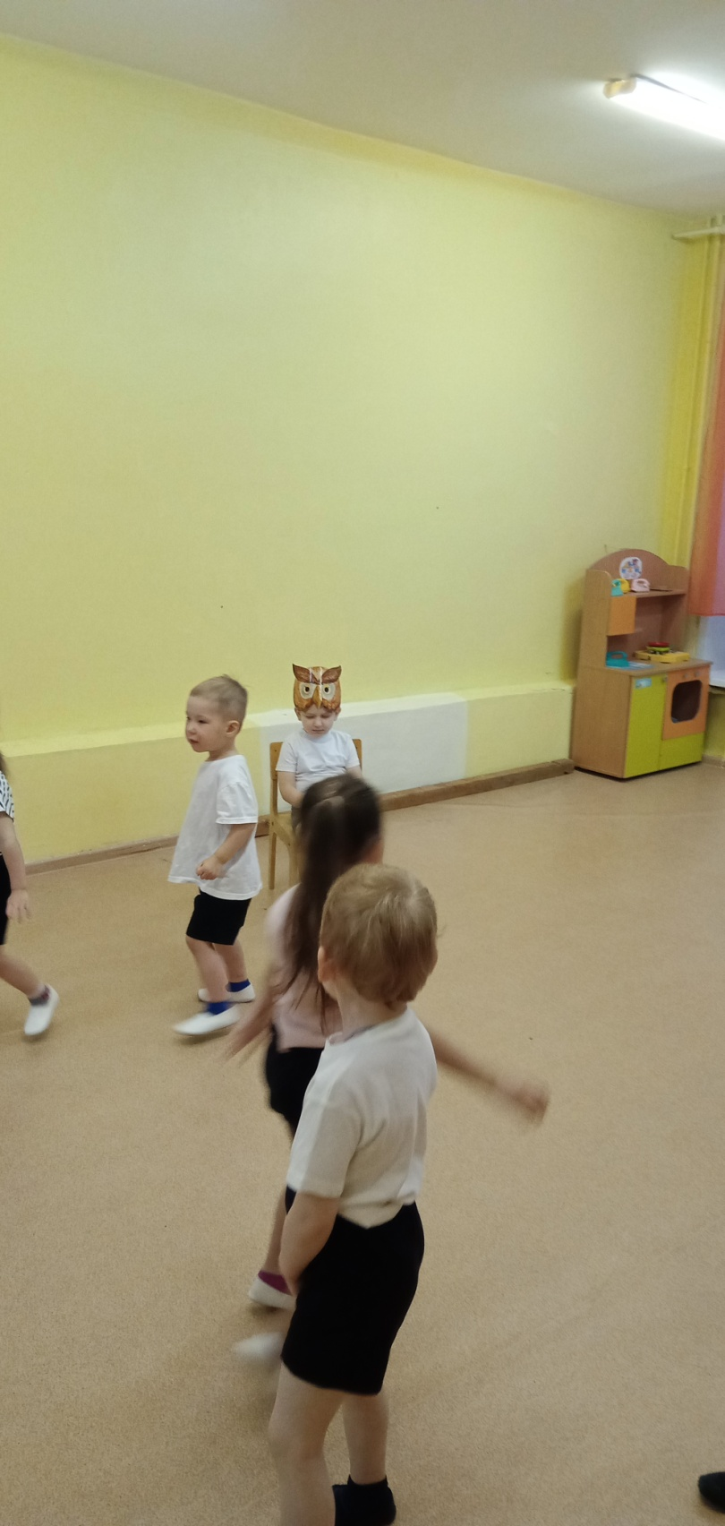 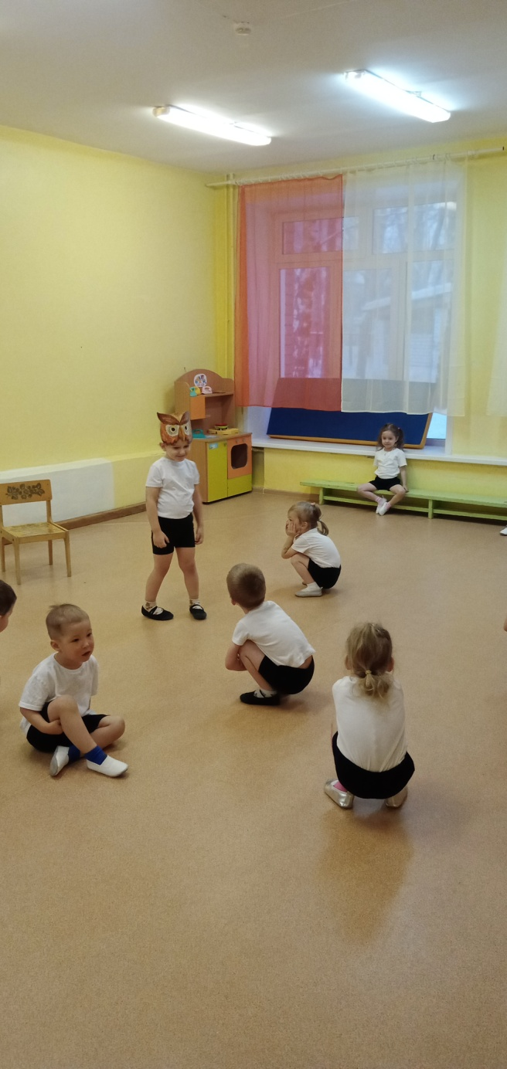

***«ПТИЧКИ И КОШКА»***

**Цель:** упражнять в мягком спрыгивании, приземлении на полусогнутые ноги; в умении вступать в игру по сигналу; в соблюдении правил игры. Развивать умение действовать по сигналу, быстроту движений.

**Ход игры:**  
Выложить круг из веревки или шнура. Дети – птички встают по кругу с внешней стороны. Одного ребенка назначают водящим - кошкой он становится в центре круга (кошка засыпает, а птички прыгают в круг, летают, присаживаются, клюют зёрна); по сигналу кошка просыпается, произносит: «Мяу!», и начинает ловить птичек, а птички улетают за пределы круга. Пойманных птичек кошка ведёт в центр круга,  оставляет около себя.

Игра повторяется с другим водящим, после того, как предыдущий, поймает 2-3 птички.

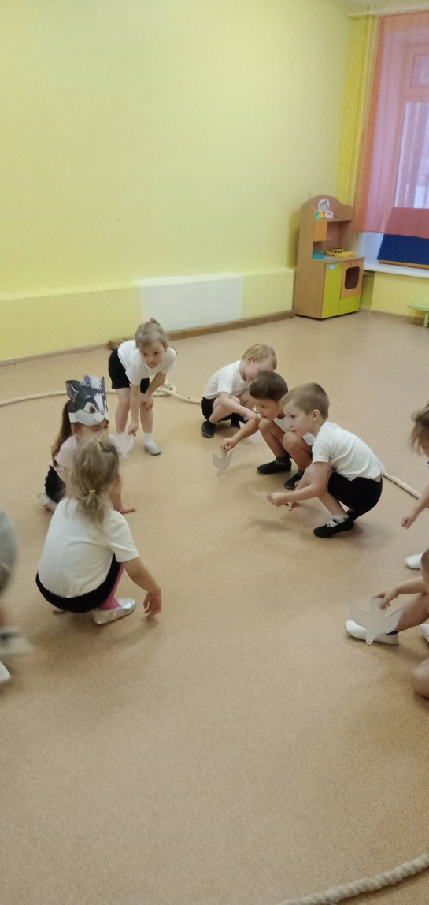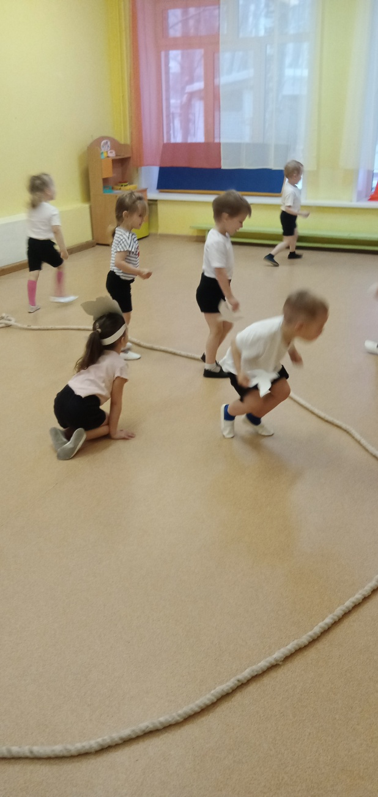

***«ВОРОБЫШКИ»***

**Цель:** упражнять в ходьбе и беге на выносливость; продолжать совершенствовать навыки смены направления движения по сигналу.

**Ход игры:**  Дети стоят в шеренге (или на своих местах - в гнездах). Утром воробышки просыпаются - потягиваются, расправляют крылья, чистят клювы, выпрыгивают из гнезда и летят. По сигналу «полетели» звучит музыка и воробьи свободно летают по залу. Как только музыка прекращается, звучит сигнал «в гнезда», и дети быстро занимают свои места.

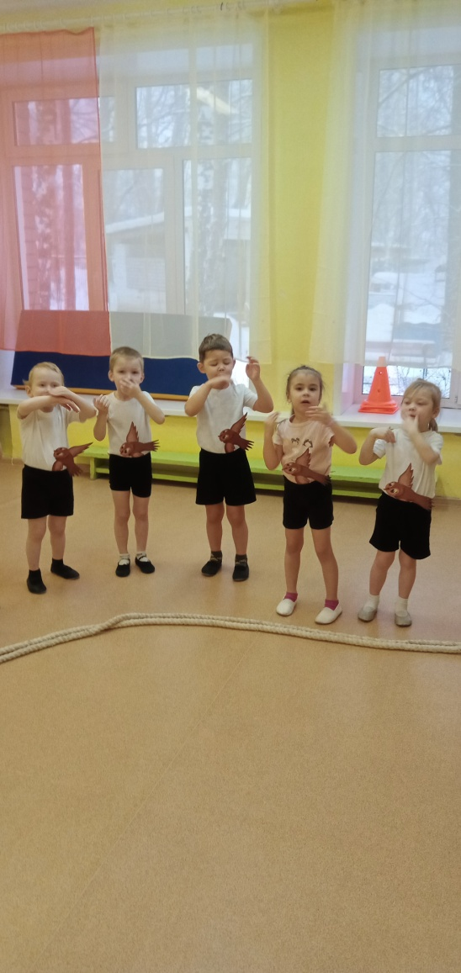 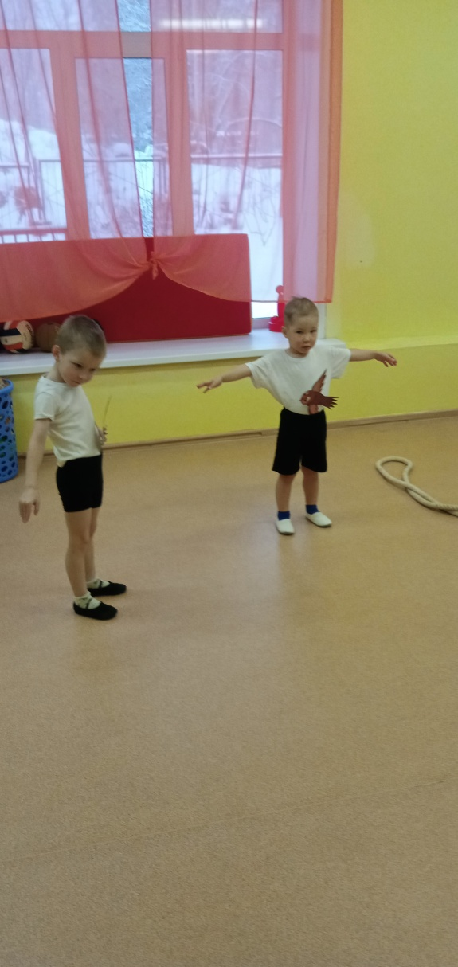

***«ВОРОНЫ»***

**Цель:** учить детей выполнять движения в соответствии с текстом. Прыгать легко на двух ногах с продвижением вперёд, приземляясь на носки полусогнутые ноги. Бегать врассыпную, не наталкиваясь друг на друга, влезать на скамейки самостоятельно. Развивать внимание.

**Ход игры:** Все дети вороны. Воспитатель говорит:

«Вот под ёлкой запушенной скачут по снегу вороны. Кар-кар! Кар-кар!

*Дети прыгают на двух ногах вокруг пенька.*

Из-за корочки подрались, во всё горло раскричались. Кар-кар! Кар-кар!

*Бегают в разных направлениях, помахивая руками*

Только ночка наступает, все вороны засыпают. Кар-кар! Кар-кар!».

*Влезают на ствол дерева, бревно, пеньки, скамейки.*

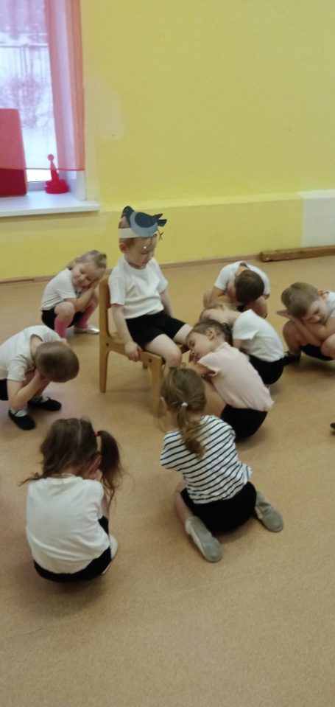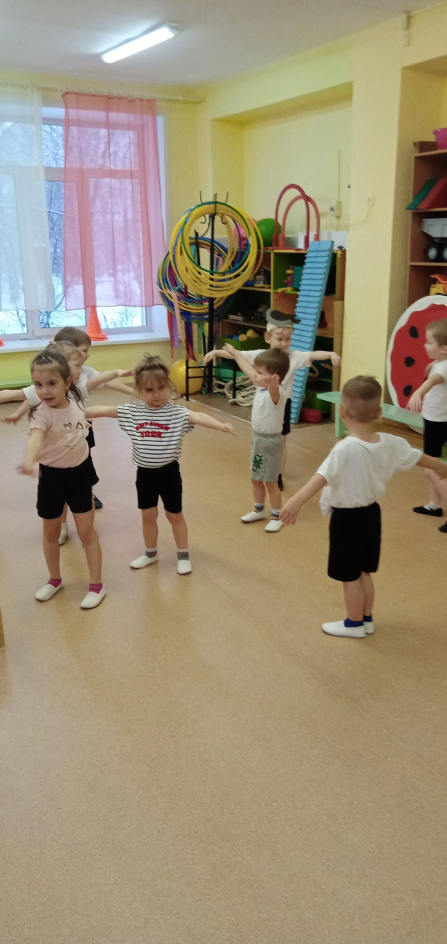

***«Я НАЗОВУ – ТЫ ПОКАЖИ»***

**Цель:** развивать двигательную активность детей, внимание, память, мышление.

**Ход игры:** Дети становятся в круг, у каждого ребенка в руке птица. Педагог называет птиц(зимующие, лесные, городские, перелетные ) *,* дети поднимают картинки. Если ребенок колеблется, ему разрешено пользоваться помощью других - подсказкой кого-то из товарищей или педагога.

